ТЕХНИЧЕСКОЕ ЗАДАНИЕ

Требование заказчика |  |  | Предложение поставщика
Наименование | Внешний вид | Количество заказа и адрес поставки и установки | Цена за единицу/ за 1м2 | Общая стоимость с учетом налогов и сборов КР и замера, доставки и установки.
1) Жалюзи тканевые вертикальные  Техническая спецификация:  -не требуют особого ухода.  -ткань имеет непрозрачную основу, моющая, также имеют антистатические и пыле-водо-жиро отталкивающие свойства, имеет пылеотталкивающую пропитку, не выгорающие на солнце, не деформируются.  -крепление настенное металлическое, карниз металлический, управление механическое.  Цвет: светло-серый  Размеры:  -ширина 6,0 м, высота 1,25 м.-2шт.  2) Жалюзи металлические горизонтальные  Техническая спецификация:  -горизонтальные жалюзи алюминиевого сплава с легирующими добавками со специальным термостойким напылением, что обеспечивает готовому изделию устойчивость к выгоранию, надежность и долговечность. Конструкция жалюзи выполнена из стальных профилей, встроенных в верхний карниз механизмов поворота и подъема, горизонтально расположенных алюминиевых ламелей, соединенных в полотно посредством прочных кордов и лесенки. Разворот ламелей осуществляется при помощи ручки управления, подъем и опускание с помощью шнура управления.  -крепление настенное металлическое, карниз металлический, управление механическое.  Цвет: серый  Размеры:  -ширина 0,9 м., высота 1,2 м.– 3шт.  .  3) Ролл-шторы день-ночь  Техническая спецификация:  -ткани имеют антистатические и пылеотталкивающие свойства, благодаря которым рулонная штора требует минимум ухода. Состав тканей рулонной шторы разнообразен: полиэстер, хлопок, вискоза, шторы имеют защиту от выгорания. А воздушная прослойка, которая образуется между шторой и стеклом препятствует проникновению холодного воздуха зимой, а летом сохраняет прохладу.  -крепление настенное металлическое, карниз металлический, управление механическое.  Цвет: бежевый.  Размеры:  -ширина 2,00 м., высота 1,20 м.-1 шт. | 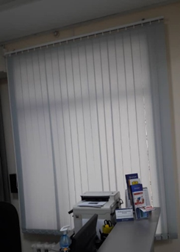  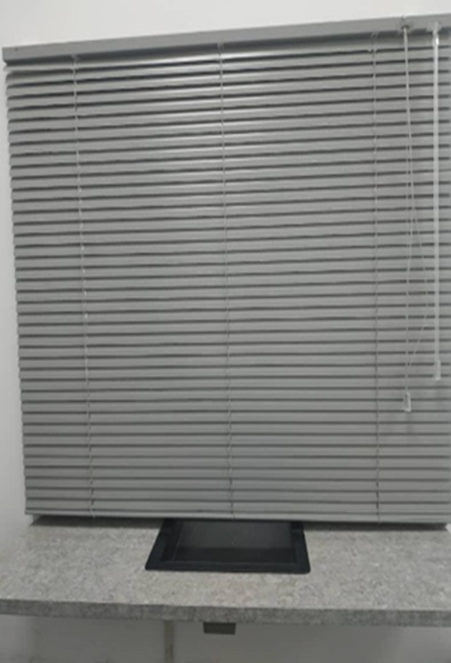  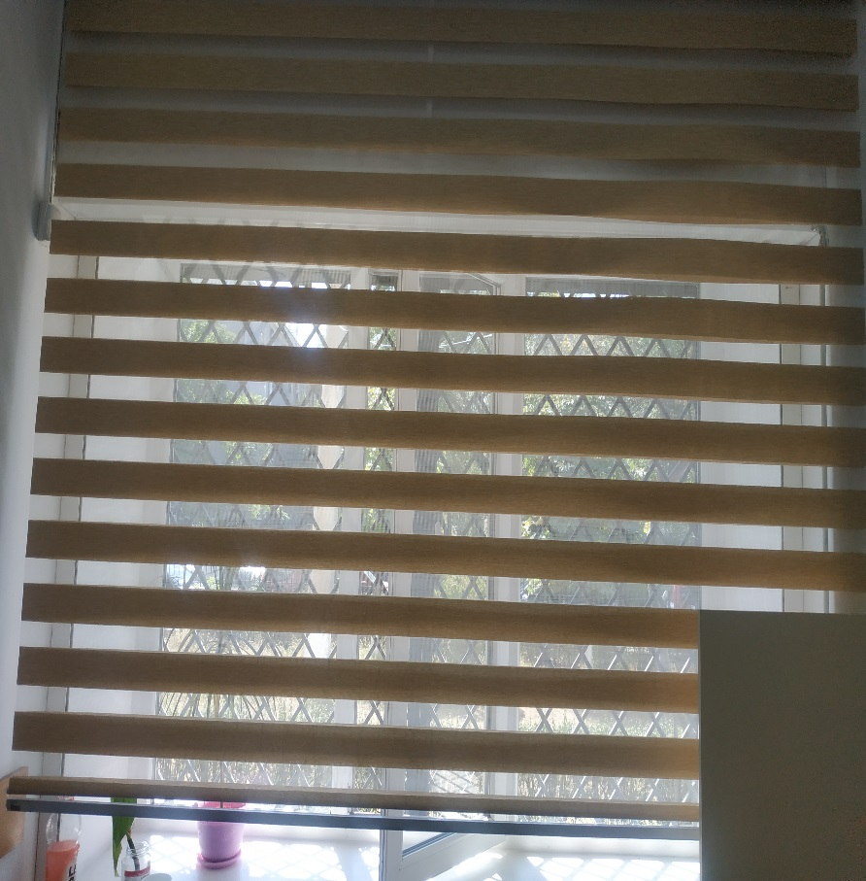 | Всего 2 шт.  Адрес поставки и установки:  г. Бишкек, пр. Жибек-Жолу, 150 «а»  Всего 3 шт.  Адрес поставки и установки:  г. Бишкек, пр. Жибек-Жолу, 150 «а»  Всего 1 шт.  Адрес поставки и установки:  г. Бишкек, бул. Молодой Гвардии, 38 «а»
4) Ролл-шторы однотонные  Техническая спецификация:  -ткани имеют антистатические и пылеотталкивающие свойства, благодаря которым рулонная штора требует минимум ухода. Состав тканей рулонной шторы разнообразен: полиэстер, хлопок, вискоза, шторы имеют защиту от выгорания. А воздушная прослойка, которая образуется между шторой и стеклом препятствует проникновению холодного воздуха зимой, а летом сохраняет прохладу.  -крепление настенное металлическое, карниз металлический, управление механическое.  Цвет: серый.  Размеры:  -ширина 0,9 мм.*высота 0,9 мм.-5 шт. | 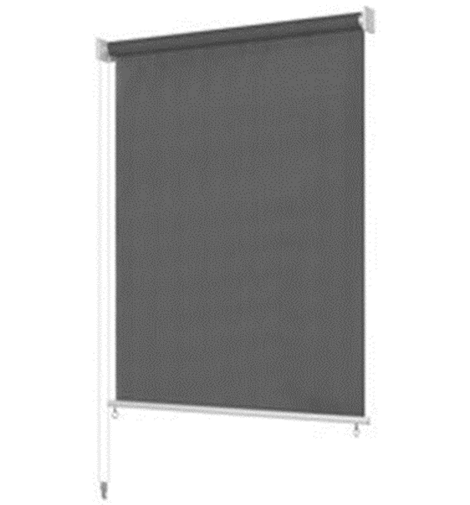 | Всего 5 шт.  Адрес поставки (без установки):  г. Бишкек, бул. М.Гвардия 38 а.
 | ИТОГО СУММА

- В стоимость за 1 кв. метр жалюзи включается комплект: жалюзи, ламели или полотно, карниз, бегунки, грузики или утяжелитель, соединительная цепочка, веревка (цепочка) управления.
- Общая квадратура взята расчетно.
- Победитель должен будет произвести контрольный замер и установку.

Подпись и печать.

